วิถีชีวิต
“วิถีชีวิตระยองสะท้อนความเรียบง่ายผสานความงดงามของธรรมชาติและวัฒนธรรมท้องถิ่น”
ภาพรวมวิถีชีวิตคนระยองสะท้อนการอยู่ร่วมกันระหว่างทะเล สวนผลไม้ และการพัฒนาอุตสาหกรรมอย่างชัดเจน — ชุมชนชายฝั่งยังคงยึดอาชีพประมงและกิจกรรมที่เกี่ยวเนื่องกับทะเลเป็นฐานสำคัญ ขณะที่พื้นที่ภาคพื้นดินมีการทำสวนผลไม้เมืองร้อน (ทุเรียน เงาะ มังคุด สละ) เป็นแหล่งรายได้และเอกลักษณ์ของท้องถิ่น ความสัมพันธ์ระหว่างสองขั้วนี้คือแกนกลางที่กำหนดวิถีการทำมาหากินและวัฒนธรรมท้องถิ่นของคนระยอง.

วิถีประมงพื้นบ้านยังคงเป็นภาพจำ: เรือเล็ก เครื่องมือจับปลาแบบดั้งเดิม ตลาดปลา และการแปรรูปผลิตภัณฑ์ทะเล (กะปิ น้ำปลา ปลาเค็ม) ผสมผสานกับภูมิปัญญาท้องถิ่น เช่น การถนอมอาหารและการใช้สมุนไพร ทำให้เศรษฐกิจครัวเรือนสามารถพึ่งพาธรรมชาติได้ในระดับหนึ่ง แม้การกดดันจากการประมงพาณิชย์และการเปลี่ยนแปลงสภาพแวดล้อมจะท้าทายต่อความยั่งยืนก็ตาม.

ชีวิตในชุมชนชนบทสะท้อนความเป็นชุมชนแบบพึ่งพา (mutual support) ที่เด่นชัด ผู้คนยังร่วมงานบุญ ประเพณี และกิจกรรมร่วมกัน เช่น งานบุญกลางบ้าน งานทอดผ้าป่ากลางน้ำ เทศกาลกินเจ และงานประเพณีพื้นเมือง ซึ่งเป็นพื้นที่สานความสัมพันธ์ทางสังคมและถ่ายทอดองค์ความรู้จากรุ่นสู่รุ่น.

ด้านวัฒนธรรมอาหารและของใช้ประจำวัน โภชนาการและรสนิยมท้องถิ่นมาจากวัตถุดิบในพื้นที่ — อาหารทะเล ผลไม้ และเครื่องปรุงพื้นบ้าน ทำให้เกิดเมนูและผลิตภัณฑ์แปรรูปที่เป็นเอกลักษณ์ ขณะเดียวกันงานหัตถกรรมท้องถิ่น เช่น การจักสาน การทอผ้า และการทำเปลือกหอยมุก ยังคงปรากฏเป็นทั้งการใช้สอยและสินค้าที่เกี่ยวข้องกับการท่องเที่ยวเชิงวัฒนธรรม.

ระยองยังเผชิญการเปลี่ยนผ่านสู่สังคมอุตสาหกรรม โดยมีนิคมอุตสาหกรรมและการลงทุนขนาดใหญ่ที่ส่งผลทั้งบวกและลบต่อวิถีชีวิต — สร้างโอกาสงานใหม่แต่ก็กดดันทรัพยากรธรรมชาติและเปลี่ยนรูปแบบการทำมาหากินของคนรุ่นใหม่ การจัดสมดุลระหว่างการพัฒนาเศรษฐกิจกับการอนุรักษ์วิถีดั้งเดิมจึงเป็นโจทย์สำคัญ.

อนาคตของวิถีชีวิตคนระยองยืนอยู่บนการผสมผสาน: การอนุรักษ์ทรัพยากรทะเลและป่าชายเลน การส่งเสริมเกษตรอินทรีย์และการแปรรูปท้องถิ่น การฟื้นฟูภูมิปัญญาหัตถกรรม และการนำการท่องเที่ยวเชิงวัฒนธรรมมาช่วยสร้างมูลค่า หากหน่วยงานรัฐ ชุมชน และภาคเอกชนร่วมมือกัน วิถีชีวิตดั้งเดิมจะสามารถสืบทอดควบคู่ไปกับการพัฒนาอย่างยั่งยืนได้.
ที่เที่ยวระยองมีหลากหลายทั้งทะเล เกาะ และธรรมชาติที่เขียวขจี เช่น เกาะเสม็ด สำหรับสายทะเล, สวนพฤกษศาสตร์ระยอง และ ทุ่งโปร่งทอง สำหรับคนรักธรรมชาติ, รวมถึง หาดแม่รำพึง และ แหลมแม่พิมพ์ ที่มีร้านอาหารทะเลสดๆ. ยังมี น้ำตกเขาชะเมา ที่สวยงามและมีต้นไม้อายุร้อยปี และย่านเมืองเก่า ถนนยมจินดา ที่น่าสนใจอีกด้วย.

ที่เที่ยวทะเลและเกาะ
- เกาะเสม็ด: เกาะที่มีชื่อเสียง มีหาดทรายขาวละเอียดหลายหาด เช่น หาดทรายแก้ว, อ่าวพร้าว (จุดชมพระอาทิตย์ตก).
- หาดแม่รำพึง: หาดยาวที่สวยงาม มีร้านอาหารทะเลสดๆ และที่พักริมทะเลมากมาย.
- แหลมแม่พิมพ์: ชายหาดที่มีชื่อเสียง มีร้านอาหารทะเลสดๆ ให้เลือกหลากหลาย.
- เกาะมันนอก: เกาะที่เงียบสงบ เป็นส่วนตัว เหมาะแก่การพักผ่อน และเป็นแหล่งเพาะพันธุ์เต่าทะเล.
ที่เที่ยวธรรมชาติ
- สวนพฤกษศาสตร์ระยอง: สวนสวยงาม มีทางเดิน Skywalk ชมป่าพรุและป่าชายเลน พร้อมกิจกรรมพายเรือคายัค.
- ทุ่งโปร่งทอง: ป่าชายเลนริมปากแม่น้ำประแส มองเห็นต้นโปร่งสีทอง เป็นจุดถ่ายรูปที่สวยงาม.
- น้ำตกเขาชะเมา: น้ำตก 8 ชั้น มีวังมัจฉาที่นักท่องเที่ยวนิยมเล่นน้ำ และมีเส้นทางศึกษาธรรมชาติ.
- อุทยานแห่งชาติเขาแหลมหญ้า-หมู่เกาะเสม็ด: สถานที่ท่องเที่ยวทางทะเลและธรรมชาติ.
ที่เที่ยววัฒนธรรมและชุมชน
- ถนนยมจินดา: ย่านเมืองเก่าที่มีเสน่ห์ มีตึกเก่าแก่ และเป็นจุดถ่ายรูปที่น่าสนใจ.
- พิพิธภัณฑ์บ้านครูกัง: แหล่งรวบรวมของเก่า ที่สามารถมอบความสุขให้กับผู้มาเยือน.
- อนุสาวรีย์สุนทรภู่: แหล่งเรียนรู้ประวัติศาสตร์และวรรณกรรมของสุนทรภู่.
- ตลาดบ้านเพ: ตลาดเก่าแก่ที่มีอาหารทะเลสดๆ และอาหารท้องถิ่นหลากหลาย.

อุตสาหกรรมน้ำปลาในจังหวัดระยอง
น้ำปลาเมืองระยอง: ภูมิปัญญา วัฒนธรรม และเศรษฐกิจชุมชน
จังหวัดระยองเป็นหนึ่งในจังหวัดชายฝั่งทะเลภาคตะวันออกของประเทศไทยที่มีชื่อเสียงในด้าน การผลิตน้ำปลาคุณภาพสูง น้ำปลาเมืองระยองไม่เพียงเป็นส่วนประกอบสำคัญของอาหารไทยที่มีชื่อเสียง แต่ยังเป็น ภูมิปัญญาท้องถิ่นที่สืบทอดจากรุ่นสู่รุ่น การผลิตน้ำปลาที่นี่สะท้อนทั้ง วิถีชีวิต ประเพณี และความสัมพันธ์ระหว่างคนกับทรัพยากรธรรมชาติ ในพื้นที่ชายฝั่ง

ประวัติและรากฐานของอุตสาหกรรมน้ำปลา
น้ำปลาเมืองระยองมีประวัติยาวนานหลายร้อยปี เริ่มจากชาวบ้านชายฝั่งที่จับปลาทะเลสด เช่น ปลากะตัก ปลาทู และปลาเล็กปลาน้อย มา หมักกับเกลือเพื่อถนอมอาหาร วิธีการนี้เกิดจากความจำเป็นในอดีต เนื่องจากชาวประมงต้องการเก็บปลาที่จับได้ให้เก็บรักษาได้นานก่อนนำไปบริโภคหรือจำหน่าย การหมักปลากับเกลือเป็นทั้งเทคนิคและ ภูมิปัญญาการถนอมอาหาร ที่สืบทอดมาหลายชั่วอายุคน
ตั้งแต่ช่วงหลังสงครามโลกครั้งที่ 2 อุตสาหกรรมน้ำปลาในระยองเริ่มพัฒนาจากครัวเรือนสู่โรงงานขนาดเล็กและขยายเป็นโรงงานอุตสาหกรรมที่มีมาตรฐานสูง โรงงานน้ำปลาระยองหลายแห่งจึงได้กลายเป็น ผู้ส่งออกน้ำปลาชั้นนำของประเทศ โดยเฉพาะน้ำปลาจากปลากะตักซึ่งมีรสชาติกลมกล่อม กลิ่นหอม และสีใสสวย ทำให้ได้รับความนิยมทั้งในตลาดภายในประเทศและต่างประเทศ
กระบวนการผลิตน้ำปลาแบบดั้งเดิม
การผลิตน้ำปลาเมืองระยองส่วนใหญ่ยังคงใช้ วิธีการหมักดั้งเดิม ซึ่งต้องใช้ความพิถีพิถัน เริ่มจากการคัดเลือกปลาสด ปริมาณเกลือจะต้องเหมาะสมตามสูตรของแต่ละโรงงาน โดยทั่วไปมักใช้ อัตราส่วนปลาสดต่อเกลือประมาณ 3:2 หลังจากนั้นนำไปหมักในบ่อไม้หรือถังหมัก ปล่อยให้หมักตามระยะเวลาที่กำหนด บางแห่งหมักนานหลายเดือนจนได้รสชาติและกลิ่นหอมที่เป็นเอกลักษณ์
ระหว่างการหมัก จะมีการตรวจสอบความสะอาดของบ่อหมัก การควบคุมอุณหภูมิ และการกรองน้ำปลาเพื่อให้ได้ น้ำปลาที่ใสสะอาดและมีรสชาติกลมกล่อม ซึ่งวิธีการเหล่านี้สะท้อนถึง ภูมิปัญญาชาวบ้านในการจัดการทรัพยากรธรรมชาติและเทคโนโลยีพื้นบ้าน ที่ถูกปรับปรุงมาตลอดหลายชั่วอายุคน
ความสำคัญทางวัฒนธรรมและคติชนวิทยา
น้ำปลาในระยองไม่ได้เป็นเพียงผลิตภัณฑ์เพื่อการบริโภค แต่ยังเป็น สัญลักษณ์ทางวัฒนธรรมและคติชนวิทยา ของชุมชน ชาวบ้านเชื่อมโยงการผลิตน้ำปลากับ ประเพณีการประมง การจัดงานบุญ และพิธีกรรมท้องถิ่น เช่น การจัดงานสืบสานภูมิปัญญาการหมักปลา หรือพิธีไหว้เจ้าที่เพื่อความปลอดภัยในการจับปลา
คติชนวิทยาเกี่ยวกับน้ำปลายังสะท้อนถึง แนวคิดการอยู่ร่วมกับธรรมชาติ การเลือกใช้ปลาสดและเกลือธรรมชาติ การจัดการบ่อหมักให้เหมาะสม และการหมุนเวียนวัตถุดิบเป็นการแสดงถึง การรักษาความสมดุลระหว่างมนุษย์กับสิ่งแวดล้อม ซึ่งเป็นองค์ความรู้ที่สำคัญและควรได้รับการอนุรักษ์
บทบาททางเศรษฐกิจและสังคม
อุตสาหกรรมน้ำปลาเป็น เสาหลักของเศรษฐกิจท้องถิ่น สร้างรายได้ให้ชุมชนชายฝั่งหลายพันครัวเรือน ชาวบ้านมีรายได้จากการจับปลา การผลิตน้ำปลา การจำหน่ายทั้งในประเทศและส่งออกต่างประเทศ นอกจากนี้ การทำงานในโรงงานน้ำปลา ยังช่วยสร้าง งานและทักษะอาชีพให้กับคนในชุมชน ทั้งด้านการผลิต การบรรจุ การตลาด และการควบคุมคุณภาพ
น้ำปลาเมืองระยองยังเป็น สินค้าส่งออกที่มีชื่อเสียง ตลาดหลักได้แก่ อเมริกา ยุโรป ออสเตรเลีย และเอเชียตะวันออกเฉียงใต้ การส่งออกน้ำปลามีส่วนช่วยให้จังหวัดระยองเป็นที่รู้จักในฐานะ แหล่งน้ำปลาคุณภาพสูง และสะท้อนถึง ภูมิปัญญาท้องถิ่นที่มีคุณค่าในระดับสากล
การอนุรักษ์และความยั่งยืน
แม้จะประสบความสำเร็จในเชิงเศรษฐกิจ แต่ อุตสาหกรรมน้ำปลาในระยองก็เผชิญความท้าทาย เช่น การลดลงของปลาในทะเล ผลกระทบจากการประมงที่ไม่ยั่งยืน และภาวะโลกร้อน การแก้ปัญหาเหล่านี้ทำได้ด้วย การจัดการทรัพยากรอย่างรอบคอบและใช้ภูมิปัญญาท้องถิ่นร่วมกับเทคโนโลยีสมัยใหม่ ชุมชนจึงได้ปรับตัวโดยการพัฒนาบ่อหมักใหม่ ใช้วัตถุดิบจากการประมงอย่างยั่งยืน และสร้างมาตรฐานคุณภาพสูงเพื่อรองรับตลาดทั้งในประเทศและต่างประเทศ
สรุป
น้ำปลาเมืองระยองจึงเป็นมากกว่าผลิตภัณฑ์อาหาร มันเป็น สัญลักษณ์ของภูมิปัญญาท้องถิ่น วิถีชีวิต และวัฒนธรรมชายฝั่ง การผลิตน้ำปลาแสดงให้เห็นถึงความสามารถของชุมชนในการใช้ทรัพยากรธรรมชาติอย่างชาญฉลาด การสืบทอดองค์ความรู้จากรุ่นสู่รุ่น และความสัมพันธ์ระหว่างคนกับธรรมชาติ
การศึกษาน้ำปลาเมืองระยองในมิติของคติชนวิทยาและวัฒนธรรมท้องถิ่นจึงไม่เพียงช่วยให้เข้าใจอุตสาหกรรมอาหารพื้นบ้าน แต่ยังสะท้อนถึง ภูมิปัญญาชาวบ้าน การอนุรักษ์สิ่งแวดล้อม และการพัฒนาเศรษฐกิจชุมชนอย่างยั่งยืน สำหรับนักวิจัย นักศึกษา และผู้สนใจเรื่องอาหาร วัฒนธรรม หรือเศรษฐกิจท้องถิ่น น้ำปลาเมืองระยองจึงเป็นตัวอย่างที่สมบูรณ์แบบของการผสมผสาน ภูมิปัญญาดั้งเดิมและความทันสมัย ได้อย่างกลมกลืน
บทความ “น้ำปลาเมืองระยอง”
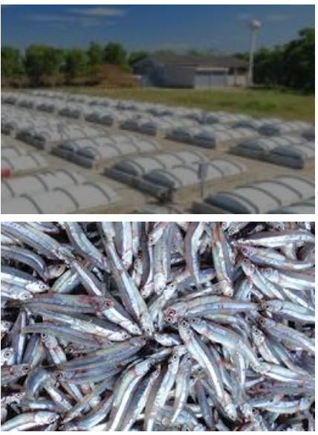 | 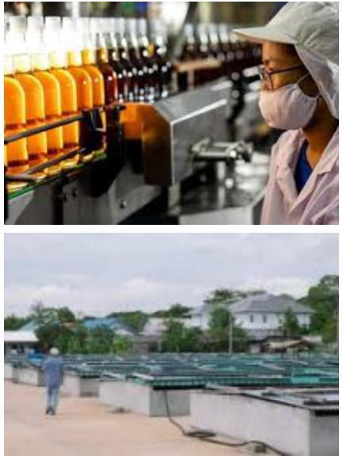 | 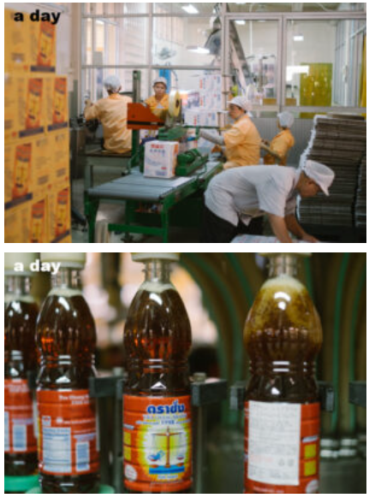

เกษตรกรรม
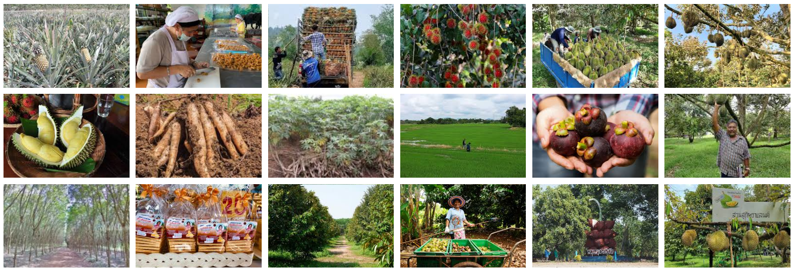
ประมง
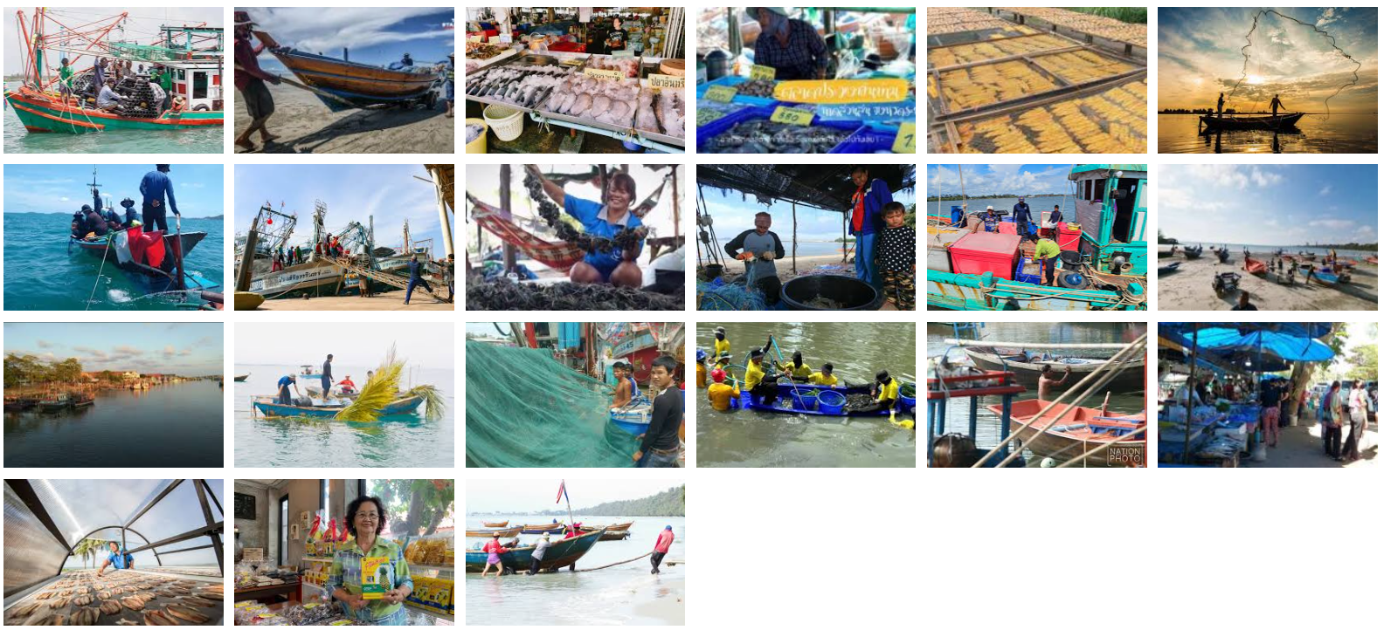

อุตสาหรรม
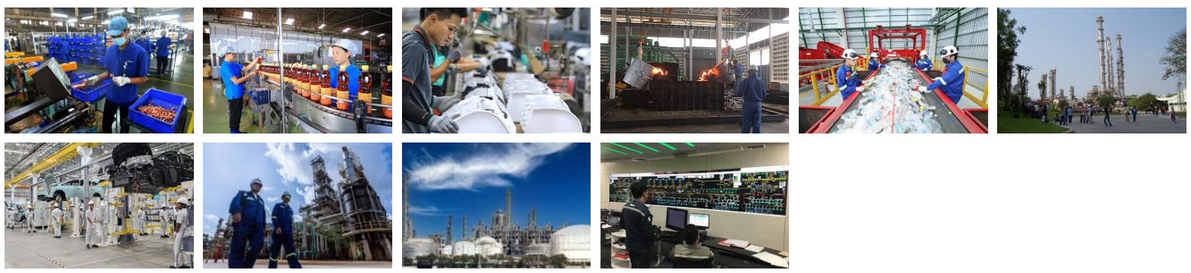
ท่องเที่ยว
